八下数学 | 常考必会题型
一次函数与动点最值问题
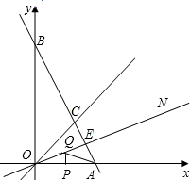
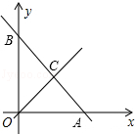
【一】如图，在平面直角坐标系中，直线AB与x轴交于点A，与y轴交于点B，与直线OC：y=x交于点C．

（1）若直线AB解析式为y=﹣2x+12，
①求点C的坐标；
【分析】联立两个函数式，求解即可得出交点坐标，即为点C的坐标．
解：由题意，y=﹣2x+12，y=x，
解得x=4，y=4，
∴C（4，4）
②求△OAC的面积．
【分析】欲求△OAC的面积，结合图形，可知，只要得出点A和点C的坐标即可，点C的坐标已知，利用函数关系式即可求得点A的坐标，代入面积公式即可．
解：把y=0代入y=﹣2x+12得，x=6，所以A点坐标为（6，0），
所以S△OAC=1/2×6×4=12
（2）如图，作∠AOC的平分线ON，若AB⊥ON，垂足为E，△OAC的面积为6，且OA=4，P、Q分别为线段OA、OE上的动点，连接AQ与PQ，试探索AQ+PQ是否存在最小值？若存在，求出这个最小值；若不存在，说明理由．
【分析】在OC上取点M，使OM=OP，连接MQ，易证△POQ≌△MOQ，可推出AQ+PQ=AQ+MQ；若想使得AQ+PQ存在最小值，即使得A、Q、M三点共线，又AB⊥OP，可得∠AEO=∠CEO，即证△AEO≌△CEO（ASA），又OC=OA=4，利用△OAC的面积为6，即可得出AM=3，AQ+PQ存在最小值，最小值为3．
存在；
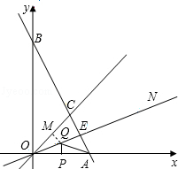
解：由题意，在OC上截取OM=OP，连接MQ，

∵OP平分∠AOC，∴∠AOQ=∠COQ，又OQ=OQ，
∴△POQ≌△MOQ（SAS），
∴PQ=MQ，∴AQ+PQ=AQ+MQ，
当A、Q、M在同一直线上，
且AM⊥OC时，AQ+MQ最小．
即AQ+PQ存在最小值．
∵AB⊥OP，所以∠AEO=∠CEO，
∴△AEO≌△CEO（ASA），∴OC=OA=4，
∵△OAC的面积为6，所以AM=2×6÷4=3，
∴AQ+PQ存在最小值，最小值为3．

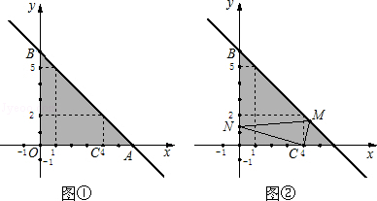
【二】如图①，过点（1，5）和（4，2）两点的直线分别与x轴、y轴交于A、B两点．

（1）如果一个点的横、纵坐标均为整数，那么我们称这个点是格点．图中阴影部分（不包括边界）所含格点的个数有 10 个（请直接写出结果）；
【分析】先利用待定系数法求得直线AB的解析式为y=﹣x+6；再分别把x=2、3、4、5代入，求出对应的纵坐标，从而得到图中阴影部分（不包括边界）所含格点的坐标；
解：设直线AB的解析式为y=kx+b，把（1，5），（4，2）代入得，kx+b=5，4k+b=2，
解得k=﹣1，b=6，
∴直线AB的解析式为y=﹣x+6；
当x=2，y=4；当x=3，y=3；
当x=4，y=2；当x=5，y=1．
∴图中阴影部分（不包括边界）所含格点的有：
（1，1），（1，2），（1，3），（1，4），（2，1），（2，2），（2，3），（3，1），（3，2），（4，1）．
（2）设点C（4，0），点C关于直线AB的对称点为D，请直接写出点D的坐标 （6，2） ；
【分析】首先根据直线AB的解析式可知△OAB是等腰直角三角形，然后根据轴对称的性质即可求出点D的坐标；
解：∵直线y=﹣x+6与x轴、y轴交于A、B两点，
∴A点坐标为（6，0），B点坐标为（0，6），
∴OA=OB=6，∠OAB=45°．
∵点C关于直线AB的对称点为D，点C（4，0），
∴AD=AC=2，AB⊥CD，
∴∠DAB=∠CAB=45°，
∴∠DAC=90°，
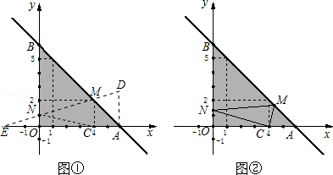
∴点D的坐标为（6，2）；

（3）如图②，请在直线AB和y轴上分别找一点M、N使△CMN的周长最短，在图②中作出图形，并求出点N的坐标．
【分析】作出点C关于直线y轴的对称点E，连接DE交AB于点M，交y轴于点N，则此时△CMN的周长最短．由D、E两点的坐标利用待定系数法求出直线DE的解析式，再根据y轴上点的坐标特征，即可求出点N的坐标．
解：作出点C关于直线y轴的对称点E，
连接DE交AB于点M，
交y轴于点N，则NC=NE，点E（﹣4，0）．
又∵点C关于直线AB的对称点为D，
∴CM=DM，
∴△CMN的周长=CM+MN+NC=DM+MN+NE=DE，
此时周长最短．
设直线DE的解析式为y=mx+n．
把D（6，2），E（﹣4，0）代入，
得：6m+n=2，﹣4m+n=0，
解得m=1/5，n=4/5，
∴直线DE的解析式为y=1/5x+4/5．令x=0，得y=4/5，
∴点N的坐标为（0，4/5）．
故答案为10；（6，2）．

